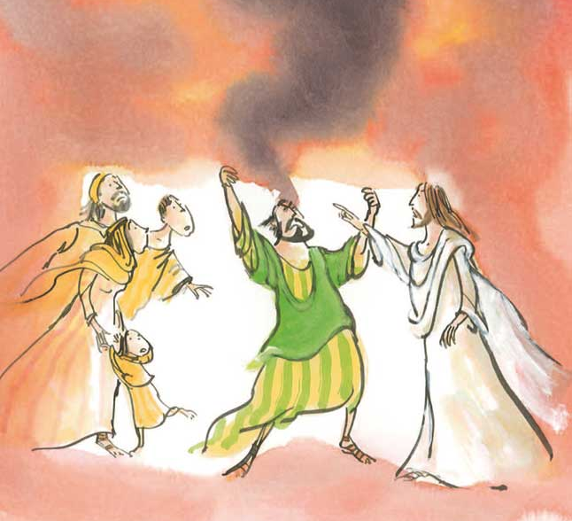
L i t u r g i e

Orde van dienst voor zondag 31 januari 2021 in de protestantse Dorpskerk te Oostkapelle.
4de zondag na Epifanie.
Liturgische kleur: groen.
Predikant ds. Ph.A. Beukenhorst, ouderling van dienst Maya Scheunhage-Vos en organist Rinus Jobse.

DIENST VAN DE VOORBEREIDING
- Orgelspel vooraf: variaties van Willem van Twillert over “Omdat Hij niet ver wou zijn, is de Heer gekomen”
- Welkom en mededelingen door de ouderling
- Lied luisteren en thuis meezingen: Liedboek Psalm 66: strofen 1 en 7 – ‘Breek, aarde, uit in jubelzangen’ [Psalm van de zondag]
- Inleiding
- Liturgische opening
- Lied luisteren: Liedboek Psalm 111: 1 en 2 – ‘Van ganser harte loof ik Hem’

DIENST VAN HET WOORD
- Gebed bij de opening van de Bijbel
- Bijbellezingen: Deuteronomium 18,14-19 en Marcus 1,21-28 door de ouderling
- Meditatief orgelspel vóór de preek: “O Jezus Christus, licht ze bij die leven aan uw licht voorbij” in een bewerking van Johan van Dommele.
- Korte preek
- Lied luisteren: Kinga Bán – ‘Zeg me’

DIENST VAN GEBEDEN EN GAVEN
- Gebeden – Stil gebed – Onze Vader (bid thuis mee)
- Lied luisteren: Liedboek 825: strofen 1, 5 en 8 – ‘De wereld is van hem vervuld’ (zing thuis volop mee!)
- Collecte (via rekeningnummers): 1. Protestantse Gemeente Oostkapelle (NL38 RABO 0375 5191 57); 2. Werelddiaconaat / Kerk in Actie (via de Diaconie: NL45 RBRB 0845 0168 57)
- Slotwoord
- Heenzending en Zegen
- Uitbundig uitleidend orgelspel: “Juich voor de koning van de Joden, buig voor geen dove wereldmacht” in een bewerking van Addie de Jong

